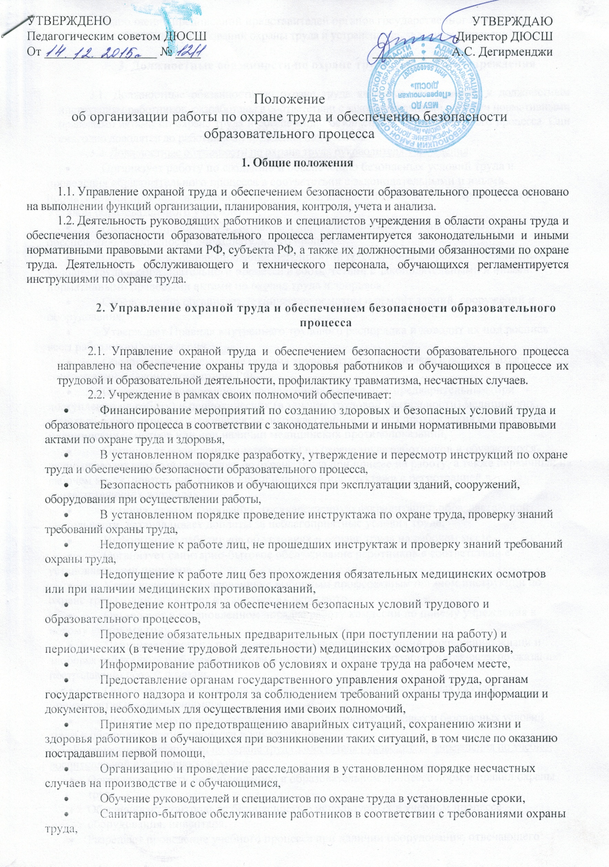

- Выполнение предписаний представителей органов государственного надзора и контроля за соблюдением требований охраны труда и устранение выявленных нарушений,

3. Должностные обязанности по охране труда работников учреждения

3.1. Должностные обязанности по охране труда являются дополнением к должностным инструкциям работников, разработаны в соответствии с законодательными и иными нормативными правовыми актами по охране труда и обеспечению безопасности образовательного процесса. Они ежегодно доводятся до работников учреждения под роспись.
3.2. Должностные обязанности по охране труда руководителя учреждения:
- Организует работу по созданию и обеспечению безопасных условий труда и проведения образовательного процесса в соответствии с законодательными и иными нормативными правовыми актами по охране труда, локальными актами по охране труда и Уставом образовательного учреждения,
- Назначает приказом ответственных лиц за организацию безопасной работы и обеспечению безопасности образовательного процесса,
- Обеспечивает финансирование мероприятий по созданию здоровых и безопасных условий труда и образовательного процесса в соответствии с законодательными и иными нормативными правовыми актами по охране труда и здоровья,
- Своевременно организует технические осмотры и ремонт зданий, сооружений и оборудования,
- Утверждает Правила внутреннего трудового распорядка и доводит их под роспись всем работникам учреждения,
- Обеспечивает соблюдение режима труда и отдыха работников и обучающихся в соответствии с законодательством РФ,
- Организует своевременное проведение обязательных предварительных (при поступлении на работу) и периодических (в течение трудовой деятельности) медицинских осмотров работников и обучающихся, не допускает работе лиц без прохождения обязательных медицинских осмотров или при наличии медицинских противопоказаний,
- Организует проведение инструктажа по охране труда работников и обучающихся, лично проводит вводный инструктаж по охране труда при приеме на работу, а также первичный на рабочем месте, повторный, внеплановый и целевой инструктажи с регистрацией в соответствующих журналах,
- Организует лицензирование, государственную аккредитацию образовательной деятельности, устанавливает доплаты за неблагоприятные условия труда,
- Информирует работников об условиях и охране труда на рабочем месте,
- Организует санитарно-бытовое обслуживание работников в соответствии с установленными нормами,
- Утверждает по согласованию с выборным профсоюзным органом инструкции по охране труда, один раз в 5 лет организует их пересмотр,
- Организует в установленном порядке работу комиссии по приему учреждения к новому учебному году,
- Принимает меры по предотвращению аварийных ситуаций, сохранению жизни и здоровья работников и обучающихся при возникновении таких ситуаций, в том числе по оказанию пострадавшим первой помощи,
- Организует в установленном порядке расследования несчастных случаев на производстве и с обучающимися,
- Несет персональную ответственность за обеспечение здоровых и безопасных условий труда и образовательного процесса в учреждении.
3.3. Должностные обязанности по охране труда заместителя руководителя учреждения по учебно-воспитательной и методической работе:
- Организует работу по соблюдению в образовательном процессе норм и правил охраны труда,
- Обеспечивает контроль за безопасностью используемых в учебном процессе оборудования, инвентаря,
- Разрешает проведение учебного процесса при наличии оборудования, отвечающего нормам и правилам безопасности жизнедеятельности и принятых по акту в эксплуатацию,
- Организует разработку и пересмотр не реже одного раз в 5 лет инструкций по охране труда,
- Проводит первичный на рабочем месте, повторный, внеплановый и целевой инструктажи по охране труда работников с регистрацией в соответствующих журналах,
- Контролирует своевременное проведение инструктажа по охране труда обучающихся и его регистрацию в журналах,
- Участвует в расследовании несчастных случаев на производстве и с обучающимися,
3.4. Должностные обязанности по охране труда заведующего по административно-хозяйственной работе:
- Обеспечивает соблюдение требований охраны труда при эксплуатации зданий, сооружений учреждения, инженерно-технических систем, организует их периодический технический осмотр и ремонт,
- Организует соблюдение требований пожарной безопасности зданий, сооружений, территории учреждения, следит за наличием и исправностью первичных средств пожаротушения, своевременной их проверкой и перезарядкой,
- Обеспечивает учебные помещения, мастерские, бытовые и другие помещения учреждения оборудованием, инвентарем, отвечающим требованиям правил и норм безопасности жизнедеятельности,
- Несет ответственность за санитарно-гигиеническое содержание всех помещений и территории учреждения,
- Разрабатывает и пересматривает не реже одного раз в 5 лет инструкций по охране труда для обслуживающего и технического персонала,
- Проводит первичный на рабочем месте, повторный, внеплановый и целевой инструктажи по охране труда обслуживающего и технического персонала с регистрацией в соответствующих журналах,
3.5. Должностные обязанности по охране труда тренера-преподавателя:
- Обеспечивает безопасное проведение учебного процесса,
- Осуществляет организацию безопасности жизнедеятельности и проводит контроль за состоянием мест проведения занятий, учебного оборудования, спортивного инвентаря,
- Не допускает проведения учебных занятий в необорудованных для этих целей и не принятых в эксплуатацию помещениях, а обучающихся к проведению занятий без спортивной одежды и обуви,
- Разрабатывает и пересматривает не реже одного раз в 5 лет инструкции по охране труда, представляет их на утверждение руководителю учреждения,
- Обеспечивает оснащение закрепленного помещения первичными средствами пожаротушения, медицинскими средствами оказания первой доврачебной помощи, а каждого учебного места инструкцией по безопасности жизнедеятельности; своевременно подает заявки на ремонт и замену оборудования, спортивного инвентаря,
- Немедленно сообщает руководителю учреждения о каждом несчастном случае, происшедшем с работником и обучающимися, немедленно оказывает первую доврачебную помощь, при необходимости отправляет его в лечебное учреждение,
- Проводит инструктаж по охране труда обучающихся на учебных занятиях, спортивных мероприятиях и его регистрацию в журналах,
- Несет ответственность за сохранение жизни и здоровья обучающихся во время учебного процесса,
- Осуществляет контроль за соблюдением обучающимися инструкций по безопасности жизнедеятельности.

